关于威纶 EasyBuilder8000软件的安装

前言
Project Manager整合EasyBuilder 8000所提供的各项功能：

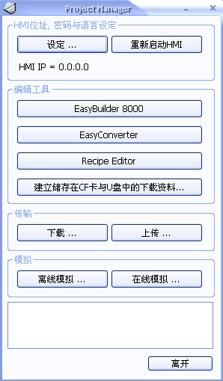
下文说明各项功能：

HMI地址, 密码与语言设定

设定

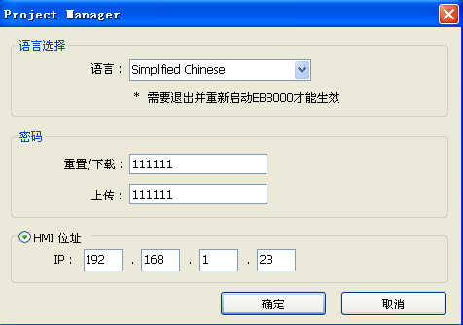

使用Ethernet操作MT8000机器时，需正确设定操作对象的IP地址与所需的密码，“下载”与“重置系统”功能使用同一组密码，“上传”功能则使用另外一组密码。如何更改与检视机器的IP地址与密码请参考相关章节, 当改变语言的状态时,请退出并重新启动Project Manager才能生效.

重新启动HMI
在使用某些情况下需重置系统，例如更新机器内部的档案。使用此功能可在不需重新开机的情况下，重新启动系统，并恢复到一开机时的状态。

编辑工具

EasyBuilder 8000
启动EB8000图形编辑器。

EasyConverter
数据记录文件转文件工具
- Recipe Editor
配方转档工具

建立储存在CF卡与USB磁盘中的下载数据
除了使用Ethernet之外，EB8000也提供使用CF卡与USB disk下载数据到机器的方式，此项功能即是用来建立这些被下载的数据，下图为此项功能的设定画面。

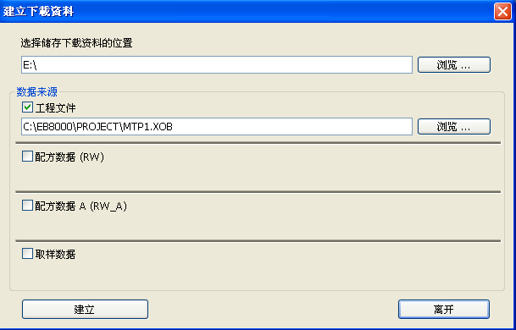

[选择储存下载数据的位置]
在指定下载数据的存放位置(或目录名称)，按下“Build”后在此目录下建立下载数据的各项内容。可以直接指定存放位置在CF卡或USB disk上，或在数据建立完成后将整个目录拷贝至CF卡或USB disk上即可。

将CF卡或USB disk插上机器，并指定要下载的目录名称后，EB8000会将此目录下的所有内容下载到机器上。须注意存放位置需包含子目录名称，避免只指定根目录，例如“c:\”或“f:\\”皆为不合法的名称。

[工程档案]
利用EB8000可以将画面规划内容(MTP档案)，编译获得M8000机器上所使用的XOB档案，此选项可选择CF卡所需的XOB档案。

[配方数据 (RW)]
此选项可选择CF卡所需的RW配方数据文件，档案有效的最大size为64K，更详细的内容请参考“配方传送”的说明

[配方数据 A (RW_A)]
此选项可选择CF卡所需的RW_A配方数据文件，档案有效的最大size为64K，更详细的内容请参考“配方传送”的说明

[取样数据]
此选项可选择CF卡所需的data log档案，更详细的内容请参考“data log对象”的说明。

传输

下载
使用Ethernet下载档案到MT8000机器上，按下此功能后将出现下图的画面。

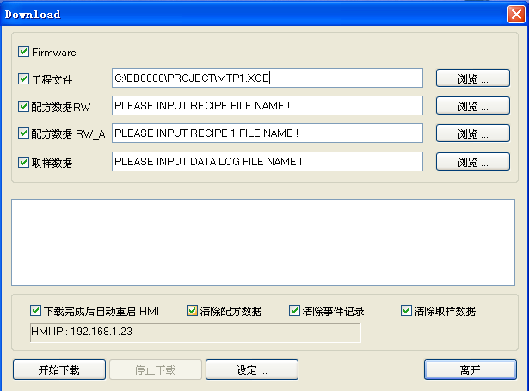

[韧体]
勾选此选项表示要更新机器上的所有核心程序。

[工程档案]
利用EB8000可以将画面规划内容(MTP档案)，编译获得M8000机器上所使用的XOB档案，此项内容可选择要下载至机器的XOB文件名称。

[配方数据RW]
选择要下载至MT8000机器上的RW配方数据，档案有效的最大size为64K，更详细的内容请参考“配方传送”的说明。

[配方数据RW_A]
选择要下载至MT8000机器上的RW_A配方数据，档案有效的最大size为64K，可参考“配方传送”的说明。

[取样数据]
选择要下载至MT8000机器上的data log档案，更详细的内容请参考“data log对象”的说明。

[清除配方数据]
此选项如被勾选，下载程序进行前会先将所有配方的数据设定为0。

[清除事件记录]
此选项如被勾选，下载程序进行前会先清除机器上存在的所有event log档案。

[清除取样数据]
此选项如被勾选，下载程序进行前会先清除机器上存在的所有data log档案。

上传
使用Ethernet上传MT8000机器上的档案，按下此功能后将出现下图的画面。

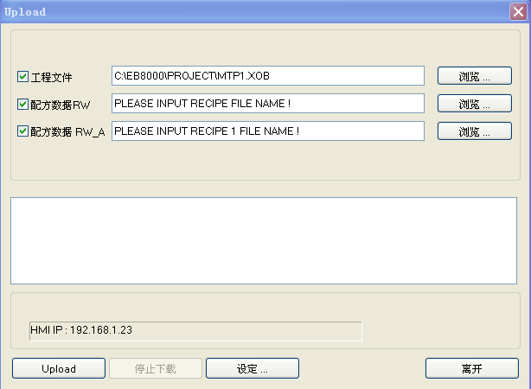

[工程档案]
选择XOB档案上传后的存放位置。

[配方数据RW]
选择配方数据RW上传后的存放位置。

[配方数据RW_A]
选择配方数据RW1上传后的存放位置。

模拟

在线模拟/离线模拟
执行离线与在线仿真功能，执行这些功能需先选择XOB档案的来源，如下图：
